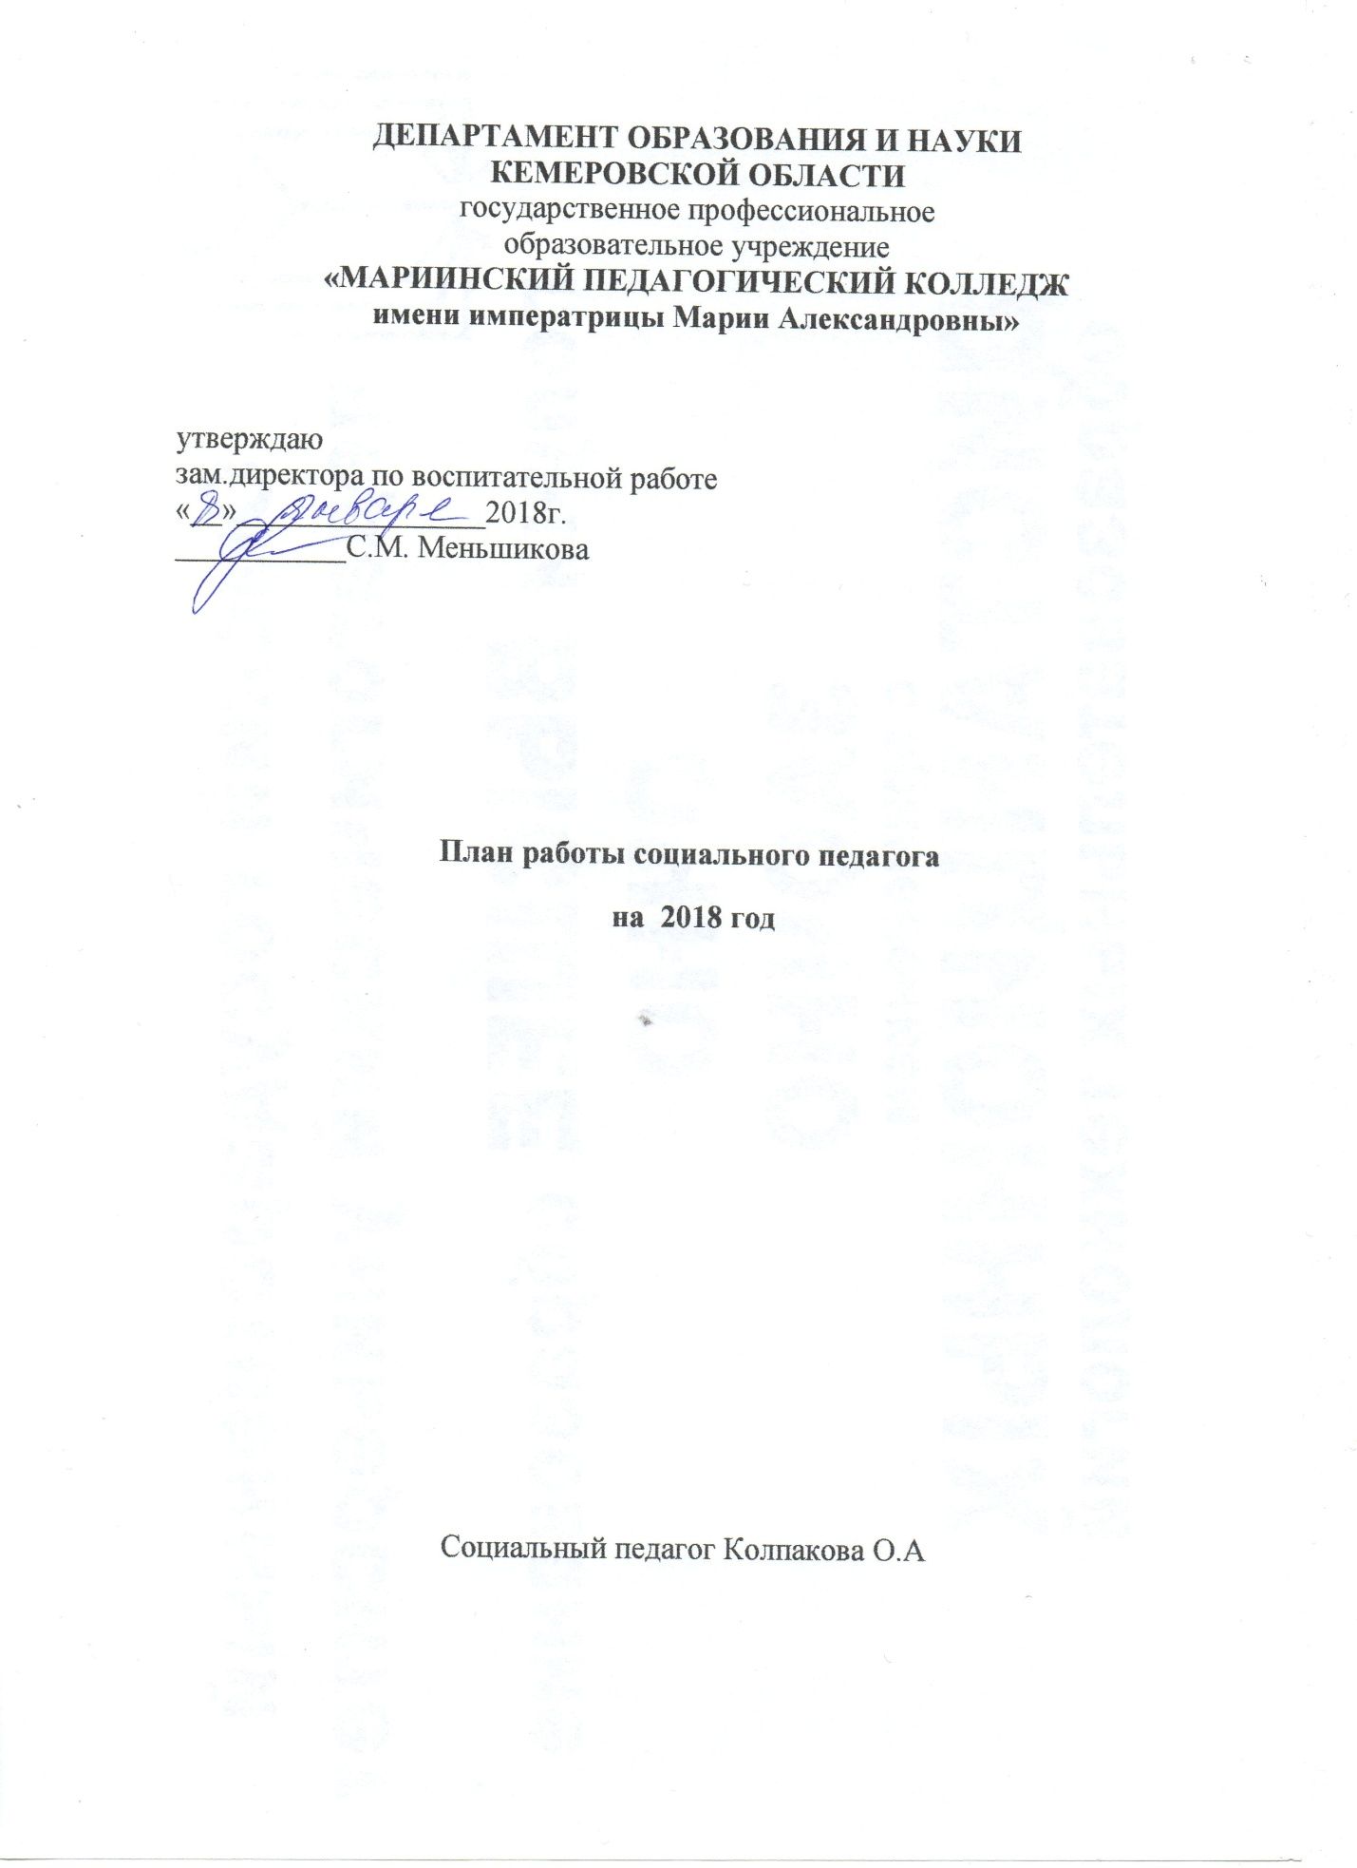

**Цели:**

- создание благоприятных условий для развития личности обучающихся (физического, духовно-нравственного, социального, интеллектуального);

- оказание учащимся комплексной помощи в саморазвитии и самореализации в процессе восприятия мира и адаптации в нем;

- создание условий для социализации детей-сирот и детей, оставшихся без попечения родителей, а также лиц из их числа.

**Задачи:**

1. Оказание социально-педагогической и социально-правовой поддержки студентам, имеющим проблемы в обучении, трудности в общении, адаптации.
2. Выявление ведущих проблем и ценностной ориентации студентов.
3. Содействие успешной социализации студентов из числа детей-сирот и детей, оставшихся без попечения родителей, студентов с ограниченными возможностями.
4. Повышение правовой грамотности студентов, формирование умений решать жизненно важные задачи, включать обучающихся в социально – значимую деятельность

|  |  |  |  |  |  |  |  |  |  |  |  |  |  |  |
| --- | --- | --- | --- | --- | --- | --- | --- | --- | --- | --- | --- | --- | --- | --- |
|  | | **Диагностическая работа** | | | | | | | | | | | | |
| **№** | | **Содержание работы** | | **Сроки выполнения** | | | | | **Категории (обучающиеся, педагоги, родители)** | | | **Исполнитель/ соисполнитель** | | |
| 1 | | Выявление обучающихся  относящихся к социально -  незащищенным категориям. | | Сентябрь- ноябрь | | | | | Обучающиеся 1 курса | | | Социальный педагог  Руководители групп | | |
| 2 | | Выявление студентов группы риска | | В течение года | | | | | Обучающиеся с 1 по 4 курс | | | Социальный педагог  Руководители групп | | |
| 3 | | Выявление и учет обучающихся-  инвалидов, составление списка  обучающихся данной категории.  Контроль за датой очередного  освидетельствования. | | Сентябрь | | | | | Обучающиеся 1 курсов | | | Социальный педагог  Руководители групп | | |
| 4 | | Диагностика адаптации  обучающихся относящихся к  социально - незащищенным  категориям | | октябрь-  декабрь | | | | | Обучающиеся | | | Социальный педагог | | |
| 5 | | Выявление обучающихся  систематически пропускающих  учебные занятия, принятие мер по  включению их в образовательную  деятельность. | | В течение года | | | | | Обучающиеся | | | Социальный педагог  Руководители групп | | |
| 6 | | Диагностика по направлениям  «Табакокурение»,«Наркозависимость» ,  "Наш выбор - здоровый образ жизни" | | Январь - март | | | | | Обучающиеся | | | Социальный педагог | | |
| 7 | | Проведение тестирования,  анкетирования с целью выявления  обучающихся склонных к  экстремистским проявлениям и  агрессиям по отношению к  представителям других  национальностей. | | В течение года | | | | | Обучающиеся | | | Социальный педагог | | |
| **Социально-правовая защита обучающихся** | | | | | | | | | | | | | | |
| **№** | | **Содержание работы** | | | **Сроки выполнения** | | | | **Категории (обучающиеся, педагоги, родители)** | | | **Исполнитель/ соисполнитель** | | |
| 1 | | Оказание социально – правовой  защиты обучающимся имеющие  статус:  -сироты (лиц оставшихся без  попечения родителей);  - инвалиды;  - из многодетных семей;  - из малообеспеченных семей. | | В течение года | | | | | Обучающиеся | | | Социальный педагог | | |
| 2 | | Организация работы по обеспечению  проездных билетов (выплат)  обучающихся-сирот и оставшихся без  попечения родителей | | В течение года | | | | | Обучающиеся | | | Социальный педагог  Секретарь уч.части  Гл.бухгалтер | | |
| 3 | | Оформление запросов в отделы опеки и  попечительства на обследование  жилищно-бытовых условий и  сохранности закрепленного жилья | | | В течение года | | | |  | | | Социальный педагог | | |
| 4 | | Осуществление контроля за:  - обеспечением в колледже  установленных санитарных норм;  - своевременными выплатами  стипендий, компенсаций, пособий | | В течение года | | | | | Обучающиеся | | | Социальный педагог  Гл.бухгалтер  Секретарь уч.части  Мед.работник  Зав.производством  Нач.отдела по работе со студентами | | |
| 5 | | Помощь в проведении медицинского  обследования, медицинских осмотров | | В течение года | | | | | Обучающиеся | | | Социальный педагог  Мед.работник | | |
| 6 | | Предоставление документов в отделы  образования, отделы соц.защиты | | В течение года | | | | |  | | | Социальный педагог | | |
| 7 | | Индивидуальные беседы с групповыми  руководителями | | По запросу | | | | | педагоги | | | Социальный педагог | | |
| 8 | | Работа по трудоустройству  обучающихся-сирот и обучающихся  оставшихся без попечения родителей | | Май-Июнь | | | | | Обучающиеся | | | Социальный педагог  Начальник отдела по учебной и производственной практике | | |
| **Коррекционно-развивающая, реабилитационная работа** | | | | | | | | | | | | | | |
| **№** | **Содержание работы** | | | | | | **Сроки выполнения** | | | | **Категории (обучающиеся, педагоги, родители)** | | | **Исполнитель/ соисполнитель** |
| 1 | Беседы с обучающимися – инвалидами,  сиротами, и обучающимися из  многодетных семей | | | | | | В течение года | | | | Обучающиеся | | | Социальный педагог |
| 2 | Работа с обучающимися группы риска  по посещаемости и неуспеваемости  учебных занятий | | | | | | В течение года | | | | Обучающиеся, педагоги,  родители | | | Социальный педагог  Руководители групп |
| 3 | Организация индивидуальной работы со  студентами склонными к экстремистским  проявлениям и агрессии. | | | | | | | В течение года | | | Обучающиеся | | | Социальный педагог  Руководители групп |
| 4 | Организация индивидуальных консультаций  для родителей имеющих детей склонных, к  экстремистским проявлениям; по вопросам  общения с детьми | | | | | | | В течение года | | | Родители | | | Социальный педагог  Руководители групп |
| **Профилактическая работа** | | | | | | | | | | | | | | |
| **№** | | | **Содержание работы** | | | **Сроки выполнения** | | | | **Категории (обучающиеся, педагоги, родители)** | | | **Исполнитель/ соисполнитель** | |
| 1 | | | Контроль посещаемости и  успеваемости студентов-сирот и  студентов, оставшихся без попечения  родителей | | | В течение года | | | | Обучающиеся | | | Социальный педагог  Руководители групп  Заведующие отделением | |
| 2 | | | Контроль условий проживания и  соблюдение внутреннего распорядка  общежития | | | В течение года | | | | Обучающиеся | | | Социальный педагог  Зав.общежитием | |
| 3 | | | Организация индивидуальной  медицинской, социальной,  юридической, психолого-  педагогической помощи | | | В течение года | | | | Обучающиеся | | | Социальный педагог  Юристконсультант  Мед.работник | |
| 4 | | | Организация встреч обучающихся с  инспектором ОПДН с целью  профилактики правонарушений | | | В течение года | | | | Обучающиеся | | | Социальный педагог | |
| 5 | | | Разрешение различных проблемных и  конфликтных ситуаций | | | В течение года | | | | Обучающиеся | | | Социальный педагог  Руководители групп | |
| 6 | | | Индивидуально-профилактическая  работа с обучающимися: беседы,  консультации | | | В течение года | | | | Обучающиеся | | | Социальный педагог  Руководители групп | |
| 7 | | | Профилактика курения, алкоголизма,  наркозависимости, зависимости от  социальных сетей (беседы, занятия,  тренинги и т.п.) | | | В течение года | | | | Обучающиеся | | | Социальный педагог  Руководители групп | |
| 8 | | | Осуществление сотрудничества с  медицинскими учреждениями,  Центром диагностики и психологии | | | В течение года | | | | Обучающиеся | | | Социальный педагог  Мед.работник | |
|  | | | **Правовое просвещение** | | | | | | | | | | | |
| **№** | | | **Содержание работы** | | | | **Сроки выполнения** | | | | **Категории (обучающиеся, педагоги, родители)** | | | **Исполнитель/ соисполнитель** |
| 1 | | | Проведение собраний с детьми-сиротами  и детьми, оставшихся без попечения  родителей по разъяснению прав и  обязанностей | | | | В течение года | | | | Обучающиеся | | | Социальный педагог  Зам.директора по В.Р  специалист по работе со студентами |
| 2 | | | Участие в проведении педагогических  советов, родительских собраний | | | | В течение года | | | | Педагоги  родители | | | Социальный педагог  Зам.директора по В.Р |
| 3 | | | Создание информационного банка для  обучающихся и их родителей  (телефоны и адреса медицинских,  психологических, социальных служб) | | | | Ноябрь-декабрь | | | | Обучающиеся | | | Социальный педагог |
| 4 | | | Оказание помощи обучающимся в  составлении пакета документов в  прокуратуру, суд и другие инстанции | | | | В течение года | | | | Обучающиеся | | | Социальный педагог  Юристконсультант |
|  | | | **Организационная работа** | | | | | | | | | | | |
| **№** | | | **Содержание работы** | | | | **Сроки выполнения** | | | | **Категории (обучающиеся, педагоги, родители)** | | | **Исполнитель/ соисполнитель** |
| 1 | | | Сбор документации, подтверждающий  статус:  - сироты;  - обучающиеся инвалиды;  - обучающиеся из многодетных семей | | | | Октябрь-январь | | | | Обучающиеся | | | Социальный педагог  Руководители групп |
| 2 | | | Формирование, пополнение личных дел  студентов из категории детей-сирот,  детей, оставшихся без попечения  родителей, а также лиц из их числа. | | | | | Ноябрь  Декабрь  Январь  Февраль | | | Обучающиеся | | | Социальный педагог |
| 3 | | | Обследование жилищно-бытовых  условий детей-сирот и детей, оставшихся  без попечения родителей | | | | | В течение года | | | Обучающиеся | | | Социальный педагог  Руководители групп |
| 4 | | | Составление социального паспорта | | | | | Ноябрь | | | Обучающиеся | | | Социальный педагог |
| 5 | | | Посещение обучающихся в общежитии | | | | | Январь-июнь | | | Обучающиеся | | | Социальный педагог |
| 6 | | | Посещение ОПДН ОП города, с целью  выявления правонарушений | | | | | В течение года | | |  | | | Социальный педагог |
| 7 | | | Работа с личными делами обучающихся-  сирот, обучающихся оставшихся без  попечения родителей и обучающихся из  их числа | | | | | В течение года | | |  | | | Социальный педагог |
| 8 | | | Оформление приказов на питание | | | | | Ежемесячно | | |  | | | Социальный педагог |